**9 день**

**День Путешественника**

***Свети нам, солнышко, свети —   
Пусть ни за что на свете,   
Не знают дети черных дней   
На дорогой планете***

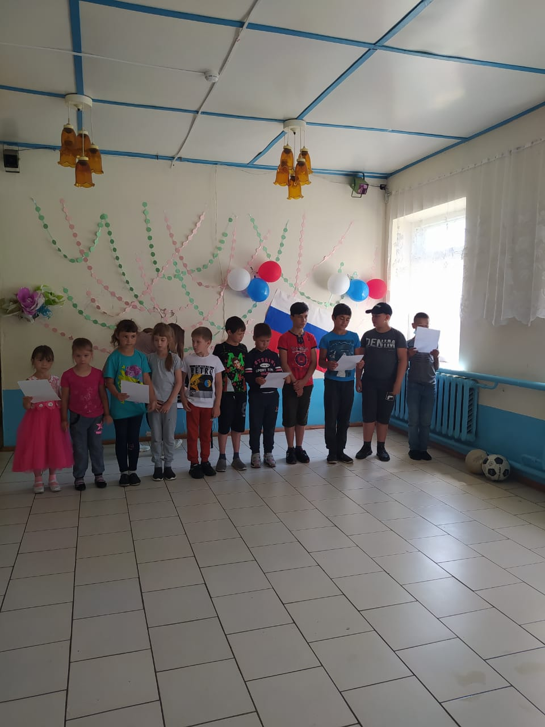

Учащиеся пришкольного лагеря «Солнышко» совместно с работниками сельского дома культуры провели мероприятие, посвященное Дню России.

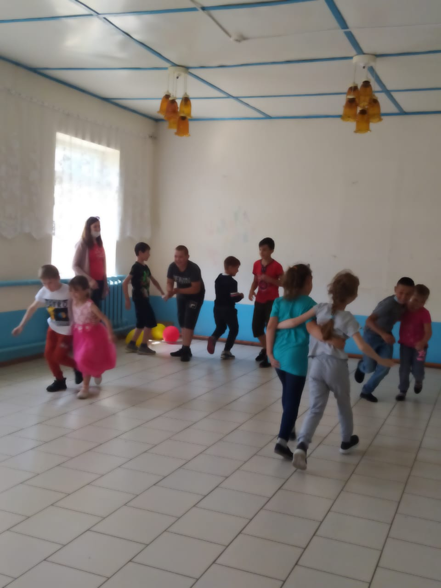

Дети приняли активное участие в эстафете, где были различные конкурсы: все наоборот, пробеги между кеглями, прыгунок, сиамские близнецы и т.д.

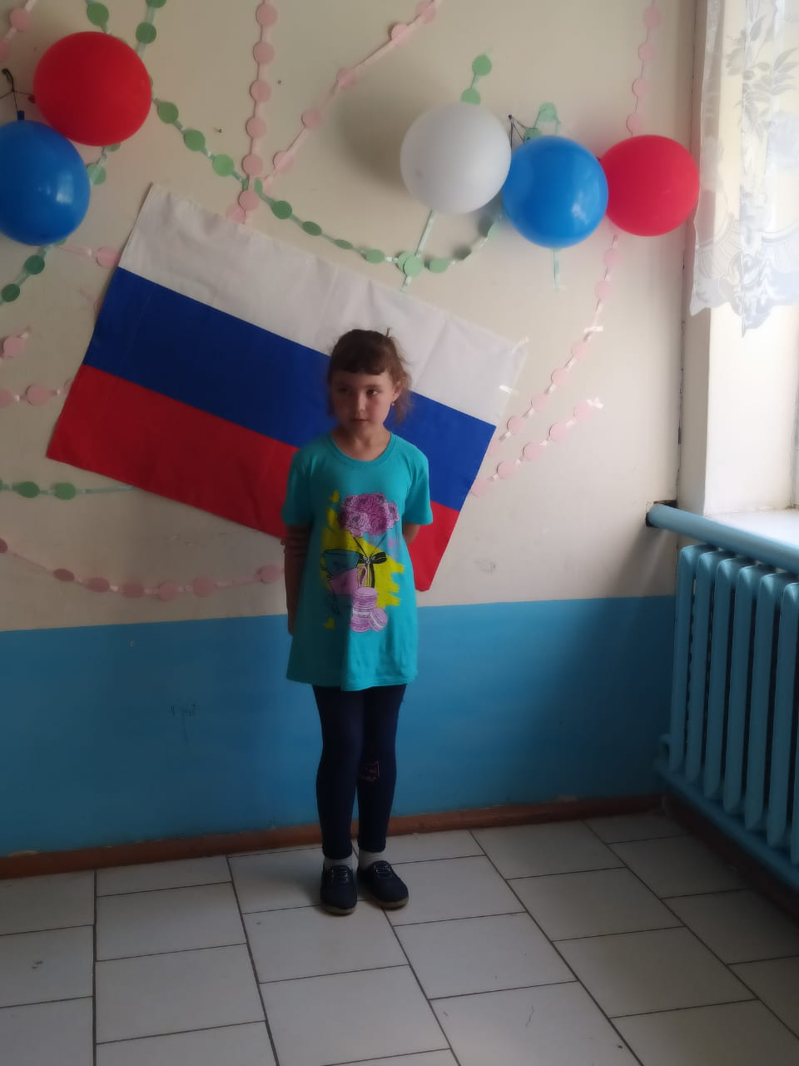

Также дети выучили и рассказали стихотворения о своей родной стране.

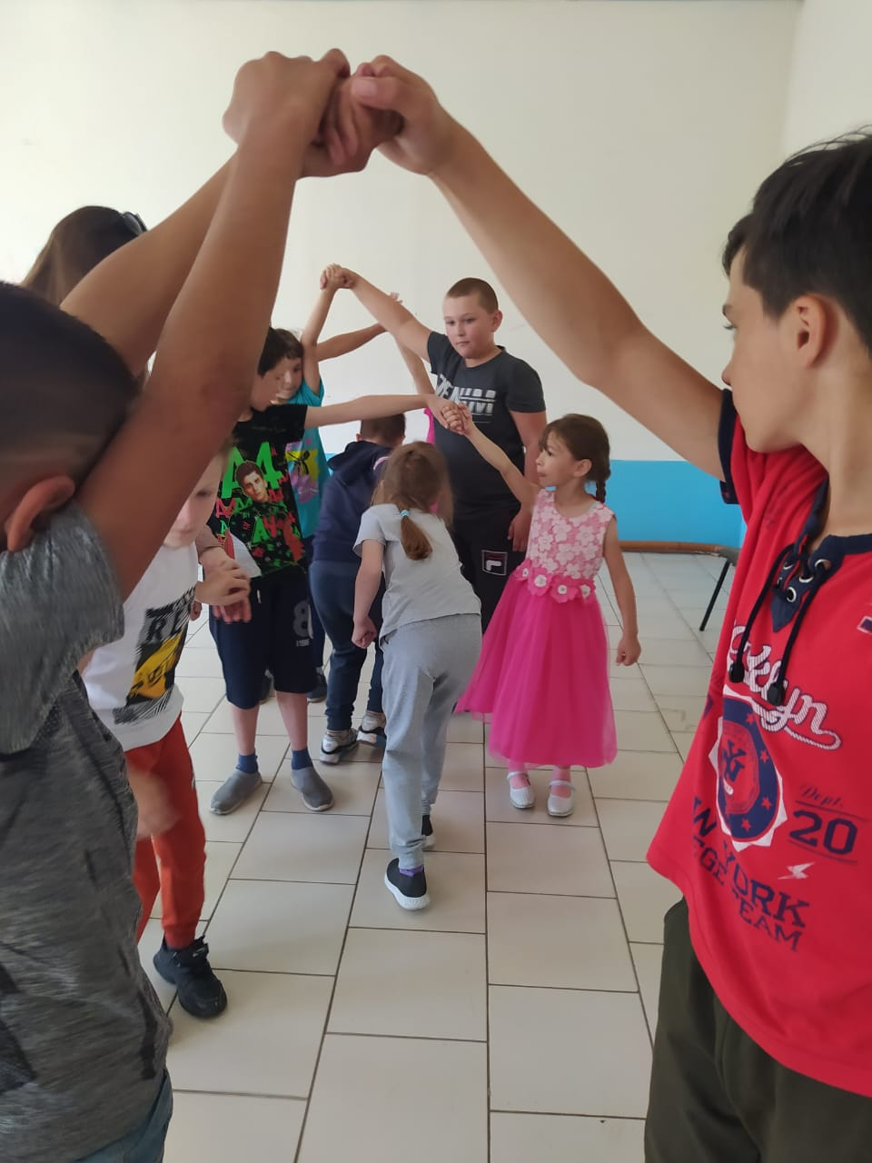

Дети очень активно провели время играя в «Ручеек», танцуя флешмоб. Они были очень довольны мероприятием.

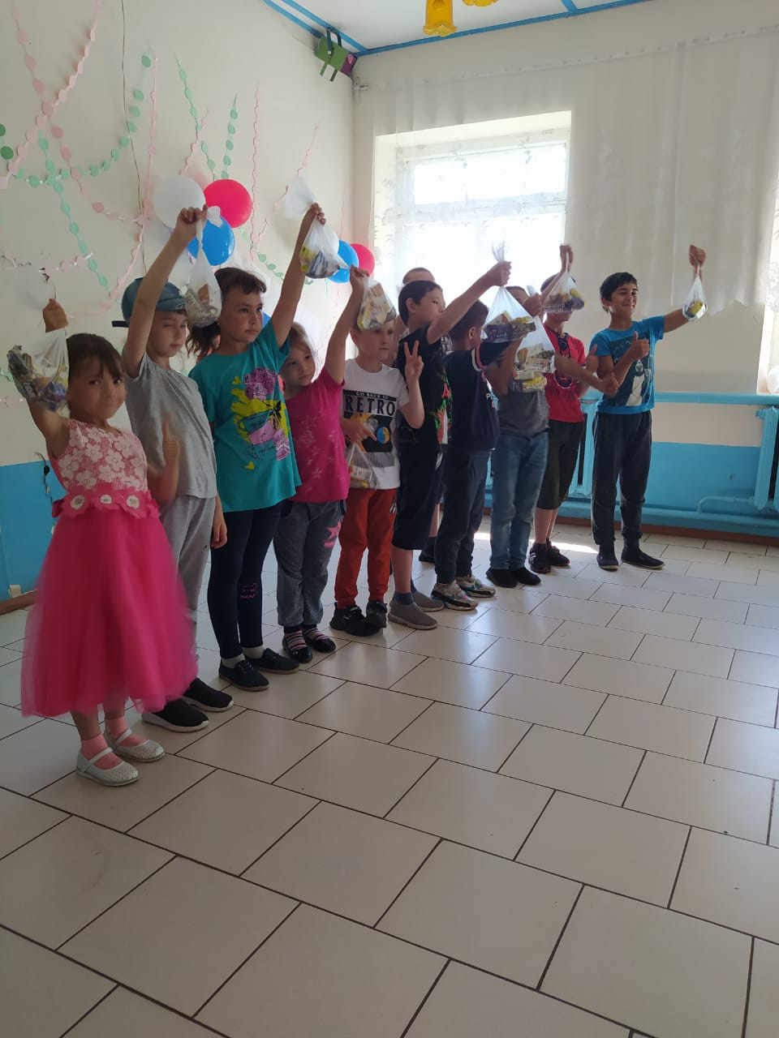

В завершении праздника ребята получили сладкие подарки от главы сельского поселения в честь праздника.

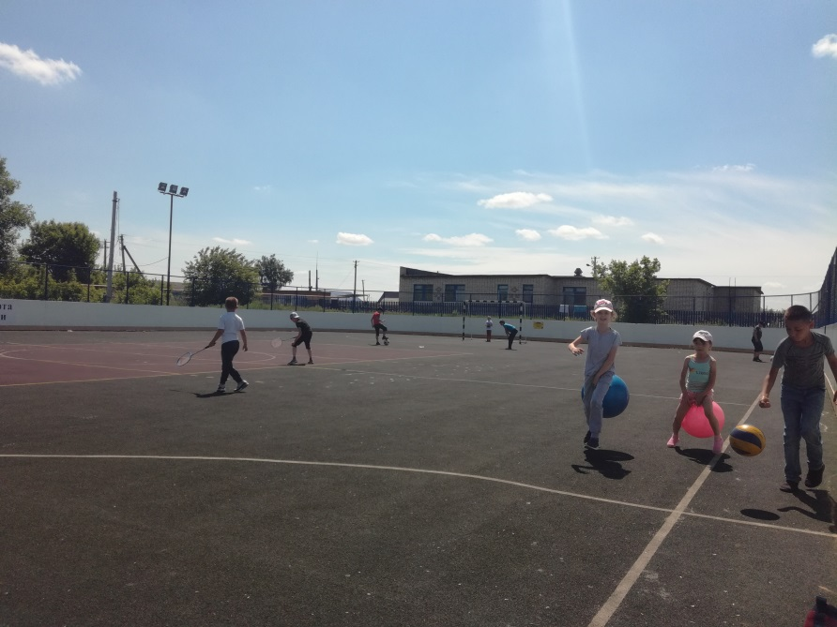

Подвижные игры на свежем воздухе